目录
一、 词典配置 1
1. 13号机器人内下载词典模板 1
2. 修改模板sheet名称 2
3. 将送物清单与采集表统一 2
4. 将匹配完成后的词典导入对应机器人 5
二、 常见问答配置 6
1.13号机器人内下载常见问答模板 6
2.修改模板sheet名称 6
3.删除分类语料&相似语料 6
4.匹配采集表内各场景回复 8
5.将匹配完成后的Q&A导入对应机器人 9
6.导入对应机器人后台后，人工编辑分支名称含【工单、兜底、二次】部分的回复。 10
三、 基本设置 11

词典配置

13号机器人内下载词典模板
下载路径：知识管理-词典管理-创建词典（右侧向下箭头）-导出词典

修改模板sheet名称
词典导入后台需要校验【机器人名称】与词典【sheet名】是否符合，所以需要把词典sheet名称与机器人名称统一，下图操作以研发机器人为例【研发测试机器人01】

将送物清单与采集表统一
  - 在【词典名称(必填)】列筛选【物品名称】的部分
  - 在【最大值】右侧插入两列辅助列
  - 匹配词典中的物品该酒店是否提供
操作步骤：在【辅助列1】使用vlookup函数，以D列的【词典值】，匹配采集表内的【客需详情【必填】】sheet的第四列【是否提供该服务-请点击选择】

  - 筛选【辅助列1】中收费提供和不提供的部分，将【最大值列】的值改为0
  - 匹配词典中收费物品的处理方式
  - 操作步骤：在【辅助列1】筛选收费提供，【辅助列2】使用vlookup函数，以D列的【词典值】，匹配采集表内的【客需详情【必填】】sheet的第五列【处理方式-请选填】
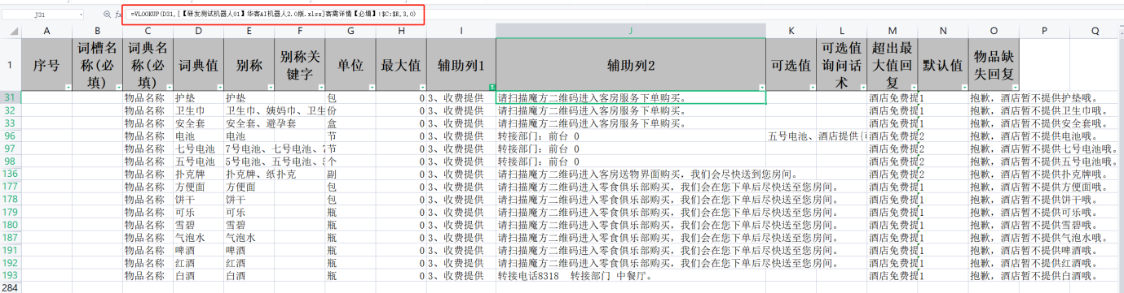
  - 【辅助列2】意为扫描二维码下单购买的部分，需将【物品缺失回复】列的值替换为【辅助列2】的值
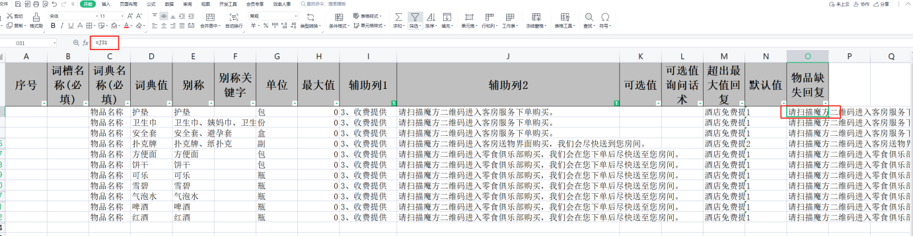
  - 【辅助列2】带有转接部门的，需删除【物品缺失回复】列的值。
  - 全选后黏贴为数值，删除辅助列1和2后，点击保存即可。

===========================================================
2023年9月8日附参考图：
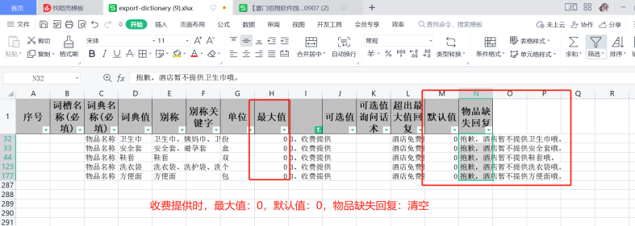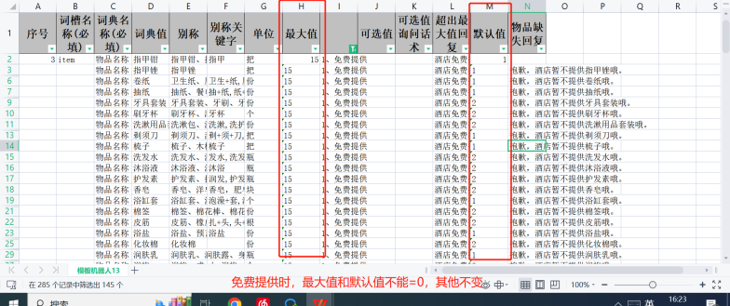

将匹配完成后的词典导入对应机器人
导入路径：知识管理-词典管理-创建词典（右侧向下箭头）-导入词典，选择对应词典文档即可
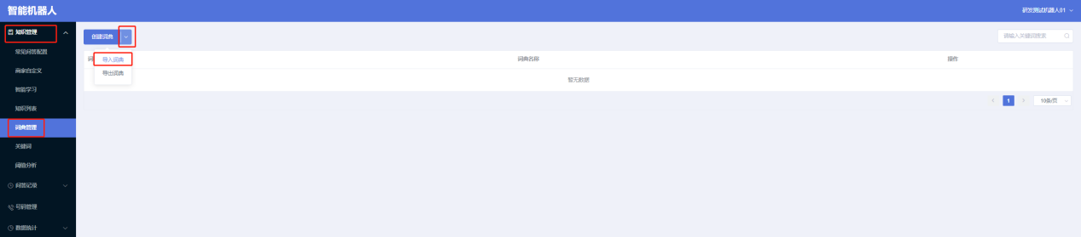

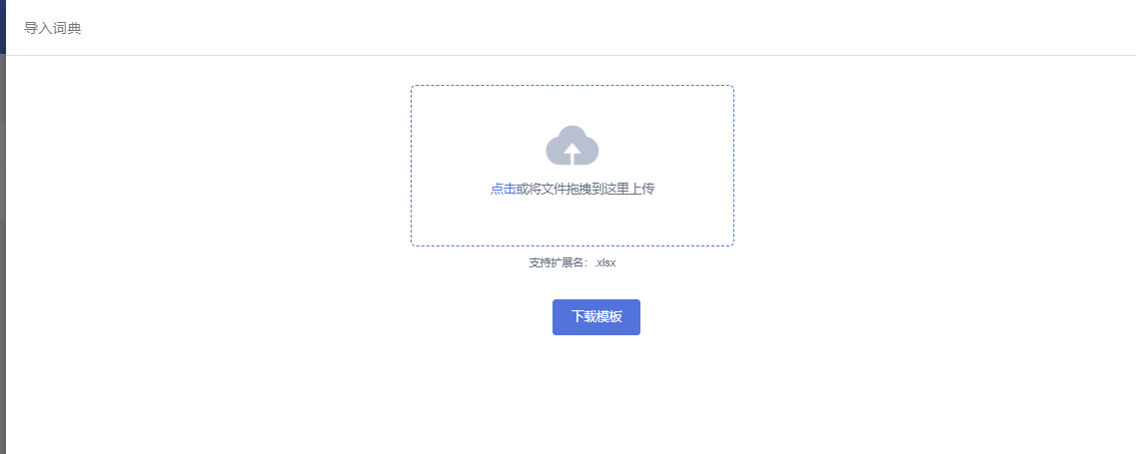

常见问答配置

1.13号机器人内下载常见问答模板
下载路径：知识管理-常见问答配置-创建意图（右侧向下箭头）-导出知识

2.修改模板sheet名称
导入后台需要校验【机器人名称】与知识库【sheet名】是否符合，所以需要把知识库sheet名称与机器人名称统一，下图操作以研发机器人为例【研发测试机器人01】。

删除分类语料&相似语料
3.1筛选【回复答案】列不为空的部分，对筛选出的部分字体高亮。
3.2取消全部筛选后，单独筛选【意图算法】列值为3的部分，对筛选出的部分字体高亮。
3.3取消全部筛选后，单独筛选【意图语料】未高亮的部分，选择删除行将其删除。

4.匹配采集表内各场景回复
4.1对分支名称进行筛选，不含【二次、兜底、工单、聊天】
4.2在【回复答案】列右侧插入辅助列
4.3在【辅助列】使用vlookup函数，以H列的【分支名称】，匹配采集表内的【住中QA【必填】】sheet的第六列【本店答案-请填写】
匹配完成后过一下，看是否有#N/A等不未匹配到答案或不合理的部分。
4.4过完回复没有问题后，无需取消筛选，另【回复答案】=【辅助列】
4.5取消全部筛选，选中【回复答案】列，复制黏贴为数值后，删除【辅助列】，点击保存即可。

5.将匹配完成后的Q&A导入对应机器人
导入路径：知识管理-常见问答配置-创建意图（右侧向下箭头）-导入知识，选择对应文档即可。
TIPS:
常见报错原因:1、忘删辅助列；2、sheet名称未修改
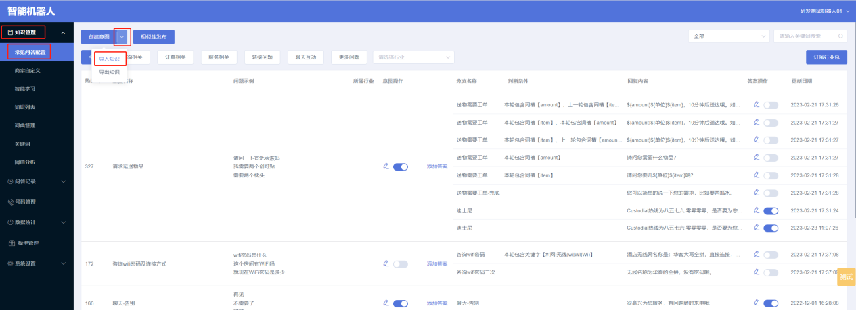
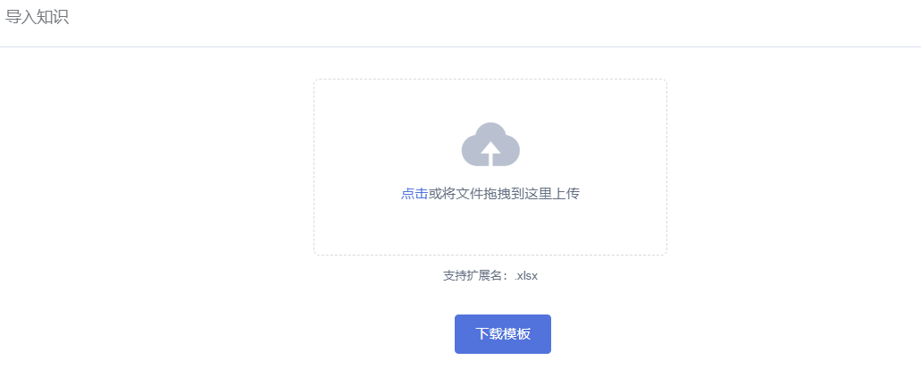

6.导入对应机器人后台后，人工编辑分支名称含【工单、兜底、二次】部分的回复。

6.1设置工单状态
操作路径：在【常见问答配置】右上角搜索框内，输入【工单】，对照采集表要求开启或关闭工单。

6.2设置兜底回复
操作路径：在【常见问答配置】右上角搜索框内，输入【兜底】，合并该意图各分支回复。
TIPS:工单类除外
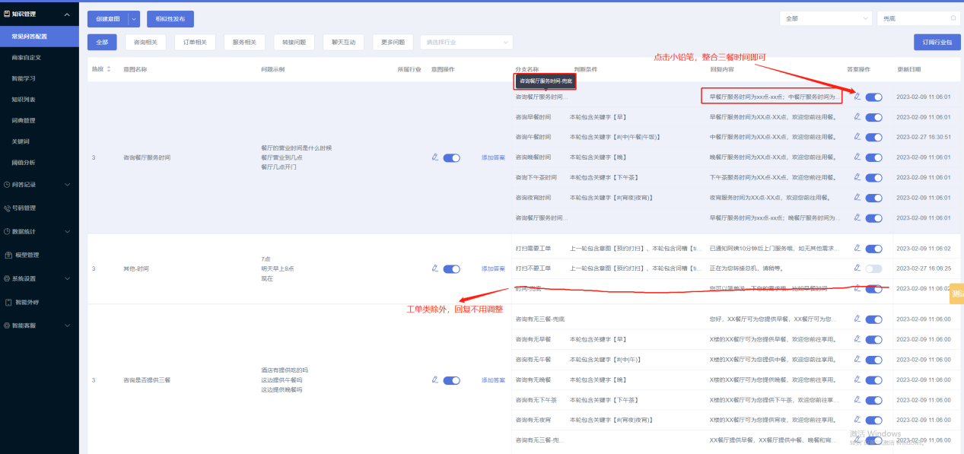

6.3设置二次回复
操作路径：在【常见问答配置】右上角搜索框内，输入【二次】，简化二次回复。
TIPS:聊天类除外
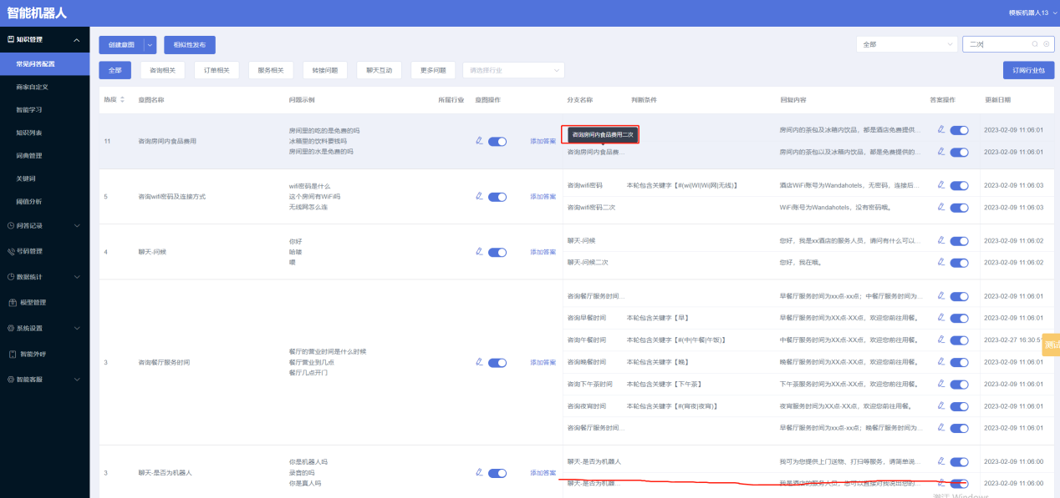

基本设置
操作路径：系统设置-基本设置

重点CHECK一下所有带星号的部分，基本不用改，看下是否有不合理的部分
